

**EHD2000S**

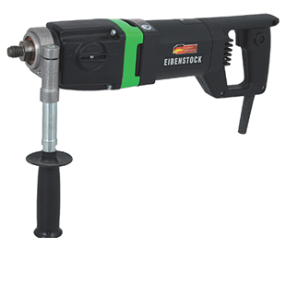

1700W - tot 132 mm.  
met 2 versnellingen

Krachtige diamantboormachine met 2 versnellingen, voor het maatvast en trillingsvrij droog boren van gaten tot 132 mm in harde materialen zoals kalkzandsteen en overig metselwerk. Met electronisch regelbare schakelaar, thermische- en overspanningsbeveiliging, mechanische slipkoppeling en extra verstelbare handgreep. Technische gegevens:

|  |  |
| --- | --- |
| Artikelnummer | 10.092.08 |
| EAN code | 8713265033226 |
| Merk | Eibenstock |
| Type | Droog-boormachine |
| Vermogen | 1700 Watt |
| Spanning | 230 V |
| Toerental (belast) | 0-1000 / 0-2000 tr/min. |
| Toerental (onbelast) | 1500 / 3000 tr/min. |
| Aansluiting | M18 buitendraad |
| Max. boordiameter (nat) | n.v.t. |
| Max. boordiameter (droog) | 132 mm |
| Spanhalsdiameter | 53 mm |
| Gewicht | 5,5 kg |
| Verpakking | In koffer |
| Inclusief | verstelbare handgreep |